2019年
惠州市皮肤病防治研究所预算

目 录

第一部分 惠州市皮肤病防治研究所概况
- 主要职责
- 机构设置
第二部分 2019年部门预算表
- 收支总体情况表
- 收入总体情况表
- 支出总体情况表
- 财政拨款收支总体情况表
- 一般公共预算支出情况表（按功能分类科目）
- 一般公共预算支出情况表（按支出经济分类科目）
- 一般公共预算基本支出情况表（按按支出经济分类科目）
- 基本支出预算表
- 一般公共预算安排的“三公”经费预算表
- 政府性基金预算支出情况表
- 运转性项目支出预算表
十二、事业发展性项目支出预算表
第三部分 2019年部门预算情况说明
第四部分 名词解释

第一部分 惠州市皮肤病防治研究所概况

- 主要职责
惠州市皮肤病防治研究所暨惠州市皮肤病医院、惠州市白露医院、惠州市性病监测中心，是隶属市卫计局领导的公益二类事业单位，正科级，经费由市财政按财政补助二类拨付，是惠州市唯一的市级皮肤病、性病专科医院。
主要承担着全市皮肤病、性病的防治工作；艾滋病监测与高危人群干预工作；美沙酮戒毒维持治疗；性病疫情监测防治指导、科研培训、宣传教育及麻风病人的收治工作。
二、机构设置
（一）本部门无下属单位，部门预算为地市级二级预算单位，独立核算单位1个，单位性质为事业单位，录入单位户数为1户。
（二）本部门内设办公室、防治科、医务科、总务科、护理部等5个职能科室和鹅岭门诊部、横江二路门诊部、白露医院门诊部、淡水门诊部、美沙酮门诊部、住院部、药剂科、检验科、理疗科等9个业务科室。人员构成情况：编制人数90人，在职实有人数90人；离退休人员51人，其中：离休1人，退休50人。

—1—
第二部分 2019年部门预算表
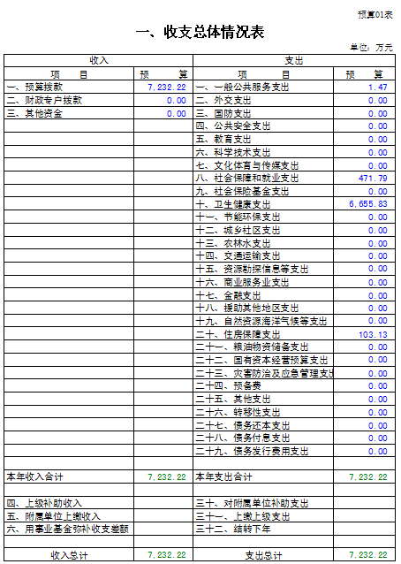
—2—

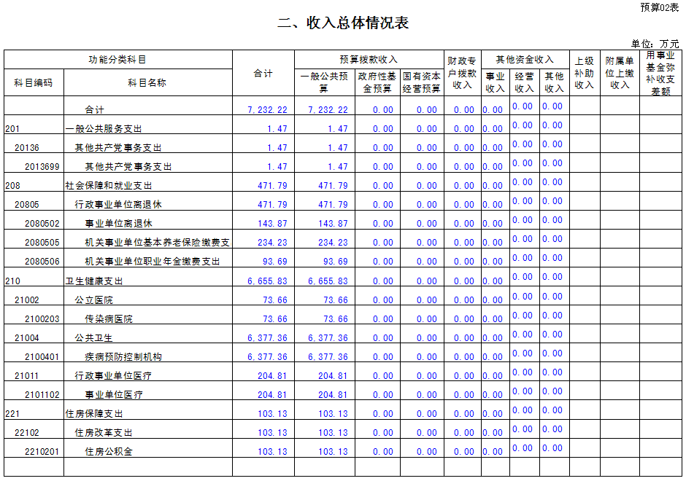

—3—

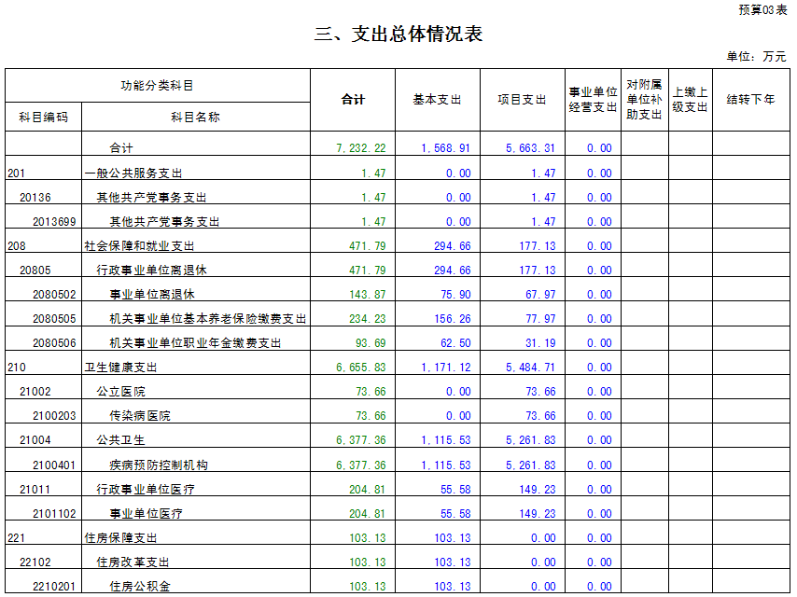

—4—
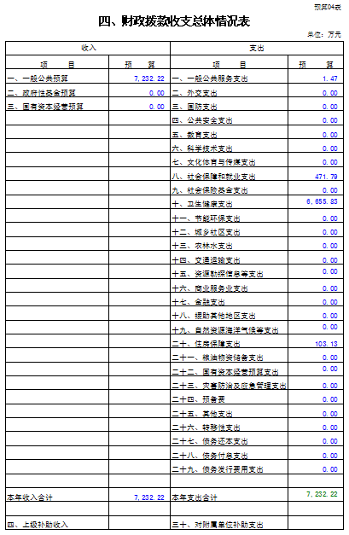

—5—

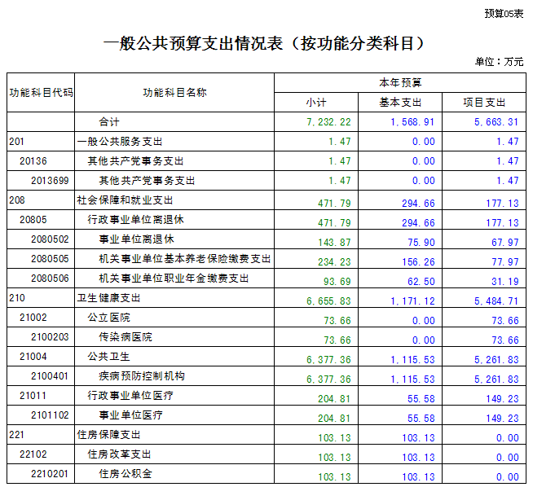

—6—
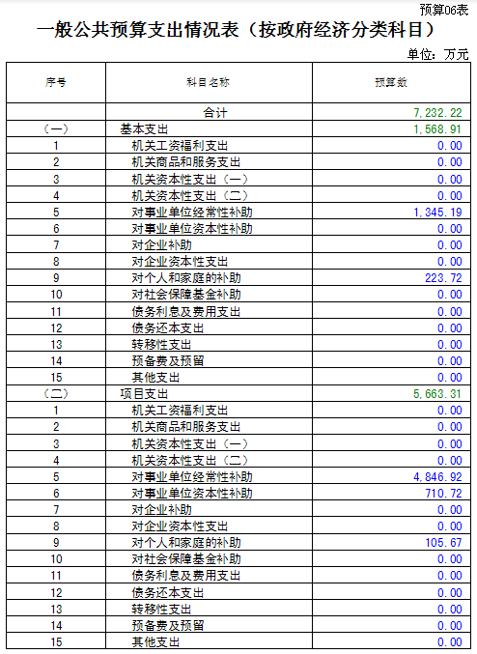

—7—
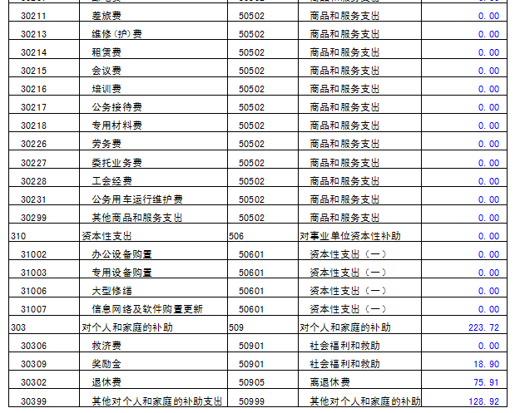
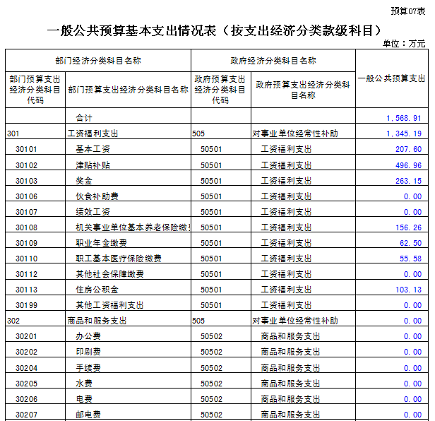

—8—

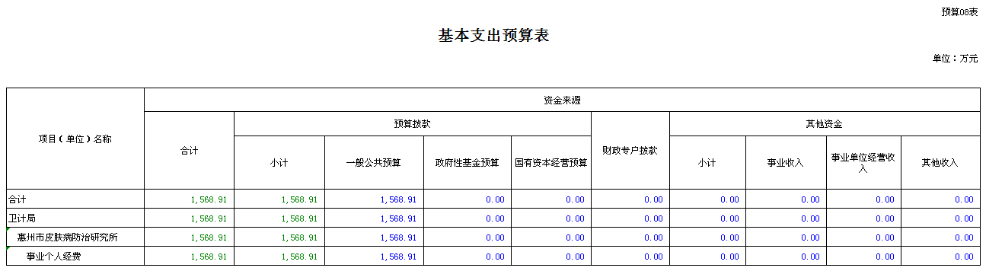

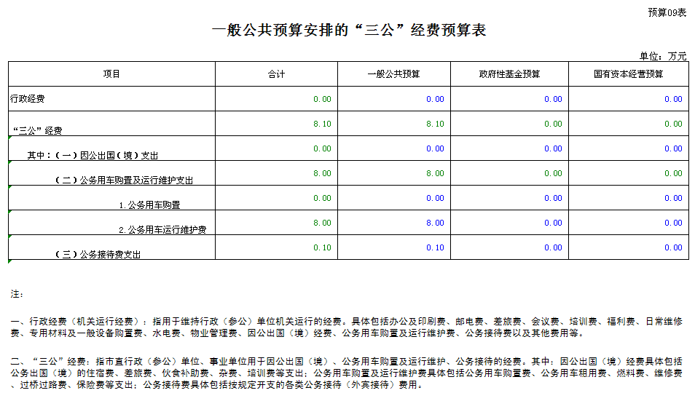

—9—
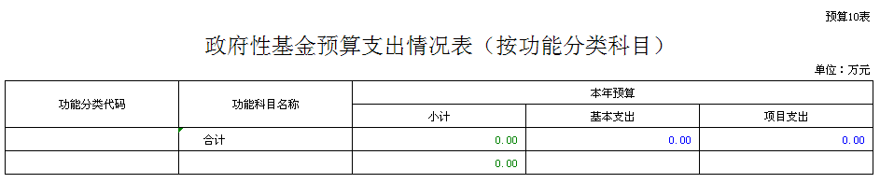

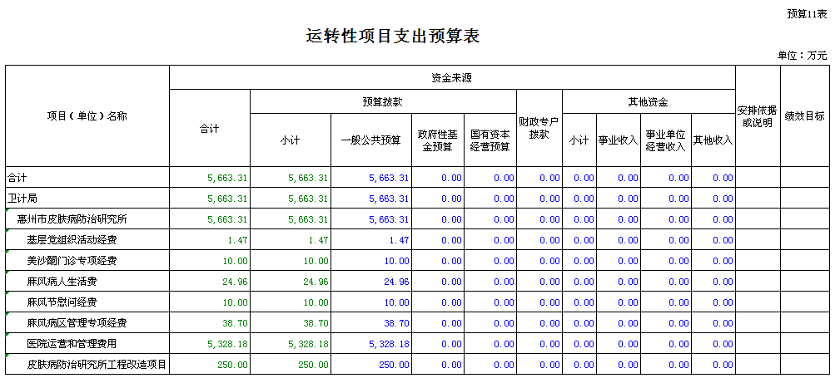

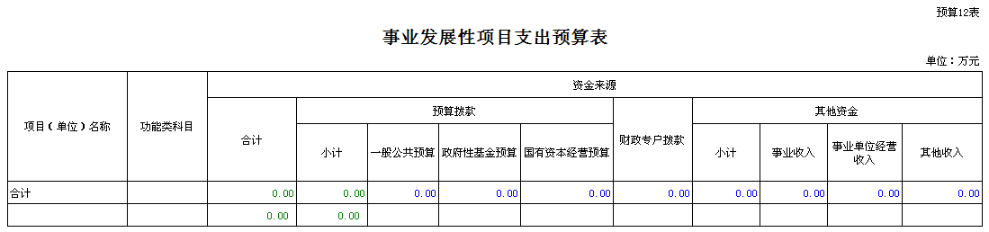
—10—
- 2019年部门预算情况说明

- 部门预算收支增减变化情况
2019年本部门收入预算7,232.22万元，收入全部为一般公共预算拨款，无政府性基金预算拨款，比上年增加323.17万元，增长4.68%，主要原因：一是一般公共预算基本支出中的人员经费增加；二是医院运营和管理费用项目经费增加。支出预算7,232.22万元，比上年增加323.17万元，增长4.68%，其中：基本支出为1,568.91万元，项目支出为5,663.31万元，主要原因是医院运营和发展的需要。
- “三公”经费安排情况说明
2019年本部门“三公”经费预算安排8.1万元，比上年减少0.08万元，下降0.98%，主要原因：一是中央财政对 2018 年一般性支出进行统一压减；二是认真贯彻落实中央“八项规定”精神和厉行节约的要求，从严控制“三公”经费开支。其中：因公出国（境）费0元，与上年保持不变；公务用车购置及运行费8万元，比上年增加0.92万元，增长12.99%，主要原因是单位车辆的使用年限都比较长，增加了油耗和维保费的成本；公务接待费0.1万元，比上年减少1万元，下降90.91%。

—11—
- 机关运行经费安排情况
2019年本部门没有使用机关运行经费安排的支出。
- 政府采购情况
2019年本部门政府采购安排710.72万元，其中：货物类采购预算319.14万元，服务类采购预算391.58。
- 国有资产占有使用情况
截至2018年12月31日，本部门共有车辆 4辆，其中，一般公务用车4辆；单位价值50万元以上通用设备0台（套），单价100万元以上专用设备0台（套）。
2019年部门预算安排购置一般公务用车0辆，单位价值 50 万元以上通用设备0台（套），单位价值 100 万元以上专用设0 台（套）。
- 预算绩效信息公开情况
2019年本部门项目绩效目标争取实现全覆盖，涉及一般公共预算当年拨款5,663.31万元。

—12—
- 名词解释

一、财政拨款收入：指财政当年拨付的资金事业收入。
二、事业收入：指事业单位开展专业业务活动及辅动所取得的收入。
三、经营收入：指事业单位在专业业务活动及其辅助活动之外开展非独立核算经营活动取得的收入。
四、其他收入：指除上述“财政拨款收入”、“事业收入”、“经营收入”等以外的收入。主要是非本级财政拨款、存款利息 收入、事业单位固定资产出租收入等。
五、用事业基金弥补收支差额：指事业单位在用当年的“财政拨款收入”、“事业收入”、“经营收入”、“其他收入”不足以安排当年支出的情况下，使用以前年度积累的事业基金（事业单位当年收支相抵后按国家规定提取、用于弥补以后年度收支差额 的基金）弥补本年度收支缺口的资金。
六、年初结转和结余：指以前年度尚未完成、结转到本年按有关规定继续使用的资金。
七、结余分配：指事业事位按规定提取的职工福利基金、事业基金和缴纳的所得税，以及建设单位按规定应交回的基本建设竣工项目结余资金。

—13—
八、年末结转和结余：指本年度或以前年度预算安排、因客观条件发生变化无法按原计划实施，需要延迟到以后年度按有关 规定继续使用的资金。
九、基本支出：指为保障机构正常运转、完成日常工作任务面发生的人员支出和公用支出。
十、项目支出：指在基本支出这外为完成特定行政任务和事业发展目标所发生的支出。
十一、经营支出：指事业单位在专业业务活动及其辅助活动之外开展非独立核算经营活动所发生的支出。
十二、“三公”经费：按照党中央、国务院有关文件及部门预算管理有关规定，“三公”经费包括因公出国（境）费、公务用车购置及运行费和公务接待费。
（1）因公出国（境）费，指单位工作人员公务出国（境）的住宿费、旅费、伙食补助费、杂费、培训费等支出。
（2）公务用车购置及运行费，指单位公务用车购置费及租用费、燃料费、维修费、过路过桥费、保险费、安全奖励费用等支出。公务用车指用于履行公务的机动车辆，包括领导干部专车、一般公务用车和执法执勤用车。
（3）公务接待费，指单位按规定开支的各类公务接待（含外宾接待）支出。

—14—

